***Попова С.В.***

*учитель математики и информатики*

*МОУ «СОШ №23» г. Воркуты.*

**Технологическая карта урока**

**«Разработка алгоритма для исполнителя Робот»**

Данная разработка может быть использована на уроке информатики в 9 классе, а также во внеурочной деятельности по подготовке к ОГЭ. Урок полностью соответствует требованиям ФГОС.

**Ключевые слова:** алгоритм, Робот, подготовка к ОГЭ

*Тип урока:* Урок обобщения и систематизации знаний.

***Цель урока:*** Организовать деятельность учащихся по обобщению знаний по теме «Короткий алгоритм в среде формального исполнителя».

*Формы работы на уроке:* фронтальная, индивидуальная, групповая.

*Задачи урока:*

* Создать условия для повторения и обобщения темы.
* Активизировать развитие познавательной активности учащихся, умение наблюдать, сравнивать, делать выводы.
* Способствовать развитию навыков самоконтроля и самоанализа.
* Способствовать развитию коммуникативных способностей.

*Планируемые результаты:*

*Предметные:*

* Умение написать короткий алгоритм в среде исполнителя Робот для различных начальных условий.

*Личностные:*

* Формирование адекватной самооценки;
* Развитие рефлексии;

*Метапредметные:*

* Повышение уровня развития логических операций мышления: сравнения, обобщения, анализа и синтеза.

*Оборудование:* интерактивная доска, мультимедийный проектор, система интерактивного голосования MimioVote,система программирования КуМир (версия 2.1.0), виртуальная доска Lino.it, лист самооценки (Приложение 1), поля и наборы препятствий по количеству групп (Приложение 3), маркеры, клей-карандаш.

|  |  |  |
| --- | --- | --- |
| **Деятельность учителя** | **Деятельность учащихся** | **Формируемые УУД** |
| **1 этап. Организационный момент (1 минута).** | | |
| Приветствует учащихся, проверяет общую готовность учащихся к уроку. | Приветствуют учителя, контролируют собственную готовность. | Регулятивные УУД – развитие самоконтроля. |
| **2 этап. Проверка домашнего задания (3 минуты).** | | |
| Организует проверку домашнего задания. | Сравнивают свои ответы с ответами других учащихся, делают выводы, исправляют ошибки. | Регулятивные УУД – развитие самоконтроля, самооценки.  Коммуникативные УУД – развитие умения слышать собеседника, вступать в диалог.  Познавательные УУД – развитие концентрации внимания, умения наблюдать, сравнивать, делать выводы.  Личностные УУД – развитие нравственно-этического оценивания. |
| **3 этап. Формирование целей и задач урока (3 минуты).** | | |
| Проводит фронтальную беседу о целях урока. Выводит учащихся на тему урока.  Предлагает заполнить лист самооценки (Приложение 1)  Умение составлять алгоритм для исполнителя Робот в начале урока | Ставят цели урока для себя и для класса, формулируют тему урока.  Заполняют лист самооценки. | Регулятивные УУД – развитие целеполагания, умения планировать свою деятельность; оценка-осознание уровня и качества усвоения  Коммуникативные УУД – планирование учебного сотрудничества с учителем и сверстниками  Личностные УУД –формирование самоопределения, смыслообразования. |
| **4 этап. Актуализация ранее изученного (8 минут).** | | |
| Регистрирует присутствующих с помощью системы интерактивного голосования MimioVote.  Организует фронтальную работу по повторению с помощью системы интерактивного голосования MimioVote. (Приложение 2)  В каждом задании обязательно организует обсуждение правильности составленной программы и исправления ошибки на интерактивной доске Mimio.  Организует заполнение листа самооценки (Выполнение теста на пультах) | С помощью системы интерактивного голосования MimioVote отмечают присутствие в классе.  Выполняют задания учителя,  высказывают свое мнение, участвуют в диалоге, предлагают решение по исправлению ошибки.  Заполняют лист самооценки. | Регулятивные УУД – умение проводить коррекцию и оценку своих действий; контроль.  Коммуникативные УУД – умение с достаточной полнотой и точностью выражать свои мысли.  Познавательные УУД – умение формулировать проблему и находить способы решения*.*  Личностные УУД – формирование самоопределения, смыслообразования. |
| **5 этап. Подготовка к практической работе (8 минут).** | | |
| Организует работу в группах по 4 человека (группы формируются в зависимости от уровня учащихся в классе, а также от результатов проведенной ранее работы)  Раздает задание. Каждой группе предлагает на поле 20×25 составить полосу препятствий для Робота из предложенных препятствий. Количество препятствий от 3 до 5 (Приложение 3).  Организует показ работы каждой группы с помощью виртуальной доски Lino.it.  Предлагает обсудить в группах алгоритм для прохождения Роботом полосы препятствий. Задание: Робот должен закрасить клетки над горизонтальными стенами.  Организует заполнение листа самооценки (Участие в групповой работе) | Переходят на новые места в классе.  Организуют пространство для работы группы. Распределяют задания в группе.  Составляют полосу препятствий. Приклеивают препятствия или рисуют маркерами (на усмотрение группы). Определяют начальное положение Робота.  Фотографируют с помощью телефона свою полосу препятствий и размещают на виртуальной доске Lino.it.  Обсуждают выполнение задания. Помогают друг другу.  Заполняют лист самооценки. | Регулятивные УУД – развитие умения планировать и контролировать свои действия.  Коммуникативные УУД – умение работать в группе контроль, коррекция, оценка действий партнера.  Познавательные УУД – умение формулировать проблему и находить способы решения*,* развитие логических учебных действий: анализ, синтез, сравнение; умения выдвигать гипотезы и их обоснование  Личностные УУД – формирование ценностно-смысловых ориентаций. |
| **6 этап. Практическая работа (12 минут).** | | |
| Организует выполнение практической работы индивидуально на компьютерах или ноутбуках.  Помогает учащимся, если возникают проблемы.  Контролирует выполнение задания каждым учащимся. По необходимости назначает консультантов.  Подводит итог практической работы.  Организует заполнение листа самооценки (Выполнение практической работы) | Каждый учащийся составляет алгоритм прохождения Роботом полосы препятствий своей группы в среде программирования КуМир (используют фото на виртуальной доске или на телефоне).  Заполняют лист самооценки. | Регулятивные УУД – развитие контроля и коррекции, осознание качества и уровня усвоения; умение оценить результаты своей работы.  Познавательные УУД – развитие логических учебных действий.  Личностные УУД – формирование мотивации к обучению и целенаправленной познавательной деятельности |
| **7 этап. Выполнение итогового теста (5 минут)** | | |
| Организует выполнение итогового теста с помощью системы интерактивного голосования MimioVote. (Приложение 4)  Организует заполнение листа самооценки (Выполнение теста самостоятельно) | Индивидуально выполняют итоговый тест, фиксируют ответы на пультах Mimio, после выполнения теста получают отметку и количество ошибок на экран своего пульта.  Заполняют лист самооценки. | Регулятивные УУД – развитие контроля и коррекции, осознание качества и уровня усвоения; умение оценить результаты своей работы.  Познавательные УУД – умение формулировать проблему и находить способы решения*,* развитие логических учебных действий: анализ, синтез, сравнение. |
| **8 этап. Подведение итогов урока, рефлексия (5 минут)** | | |
| Подводит итог урока.  Организует заполнение листа самооценки (Умение составлять алгоритм для исполнителя Робот в конце урока)  Предлагает учащимся самостоятельно выставить себе оценку за урок.  Дает домашнее задание: составить программу для прохождения полосы препятствий других групп. Ссылку на виртуальную доску прикрепляет в ГИС ЭО.  Предлагает учащимся оставить свои комментарии на виртуальной доске Lino.it. | Анализируют работу на уроке, оценивают свои знания по теме в листе самооценки.  Записывают домашнее задание. | Регулятивные УУД – развитие контроля и коррекции, осознание качества и уровня усвоения; умение оценить результаты своей работы.  Коммуникативные УУД – умение с достаточной полнотой и точностью выражать свои мысли в соответствии с задачами и условиями коммуникации  Личностные УУД – формирование мотивации к обучению и целенаправленной познавательной деятельности |

**Приложение 1. Лист самооценки**

Ф.И. ___________________________________________ класс ____________________

|  |  |  |
| --- | --- | --- |
| 1 | Умение составлять алгоритм для исполнителя Робот в начале урока | не умею легко выполняю  **0 1 2 3 4 5** |
| 2 | Выполнение теста на пультах | очень трудно все понятно  **0 1 2 3 4 5** |
| 3 | Участие в групповой работе | пассивное активное  **0 1 2 3 4 5** |
| 4 | Выполнение практической работы | много ошибок все верно  **0 1 2 3 4 5** |
| 5 | Выполнение теста самостоятельно | много ошибок все верно  **0 1 2 3 4 5** |
| 6 | Умение составлять алгоритм для исполнителя Робот в конце урока | не умею легко выполняю  **0 1 2 3 4 5** |
|  | Отметка за урок |  |

**Приложение 2. Задания для интерактивной системы голосования MimioVote для проведения фронтальной работы.**

На рисунке 1 показано первоначальное положение Робота, на рисунке 2 указаны клетки, которые Робот должен закрасить. Длины стен неизвестны. (Робот обозначен буквой «Р»). Укажите, что сделает робот после выполнения программы.

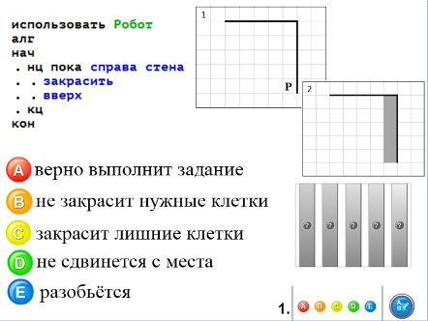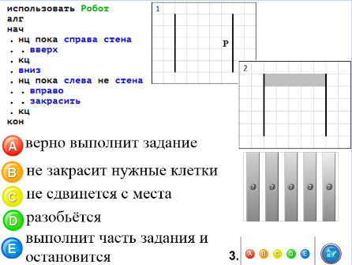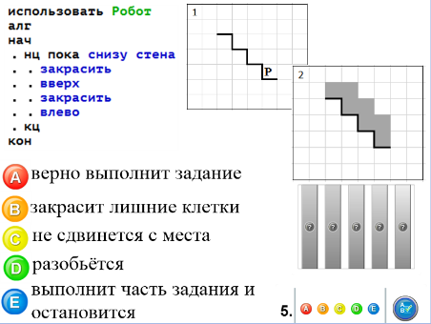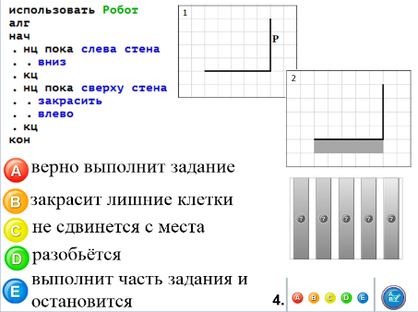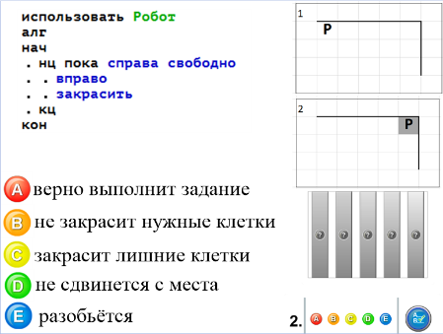

**Приложение 3. Образец поля и препятствий для выполнения групповой работы.**

 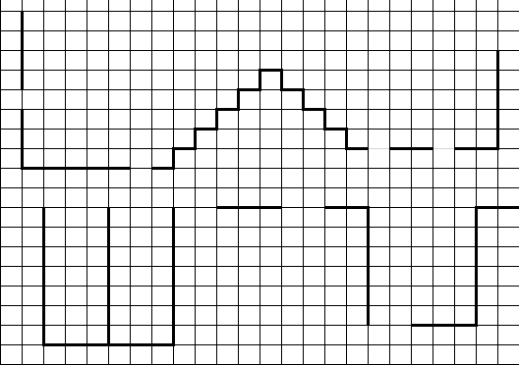 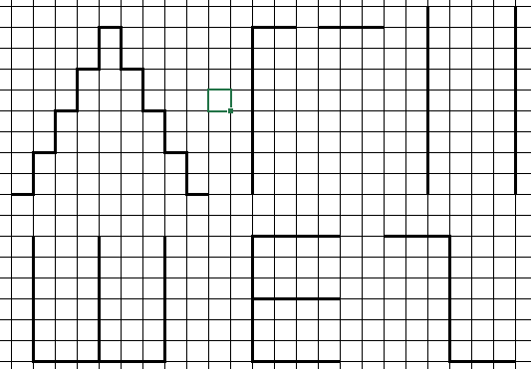

**Приложение 4. Тест для проведения итогового контроля**

**1.** Укажите, что сделает робот после выполнения данной программы.

  

**A)** верно выполнит задание **B)** не закрасит нужные клетки

**C)** закрасит лишние клетки **D)** не сдвинется с места **E)** разобьётся

**2.** Укажите, что сделает робот после выполнения данной программы.

  

**A)** верно выполнит задание **B)** не закрасит нужные клетки

**C)** закрасит 2 лишние клетки **D)** не сдвинется с места **E)** разобьётся

**3.** Укажите, что сделает робот после выполнения данной программы.

  

**A)** верно выполнит задание **B)** не закрасит нужные клетки

**C)** закрасит 2 лишние клетки **D)** выполнит часть задания и остановится **E)** разобьётся

**4.** Укажите, что сделает робот после выполнения данной программы.

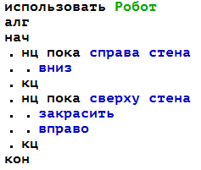 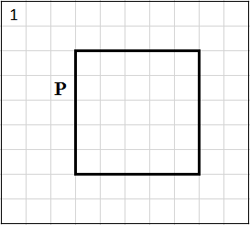 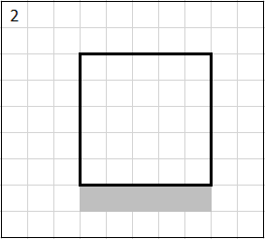

**A)** верно выполнит задание **B)** не закрасит нужные клетки

**C)** закрасит лишние клетки **D)** выполнит часть задания и остановится **E)** разобьётся

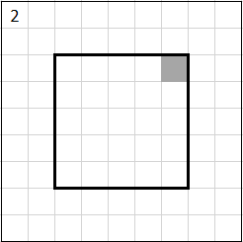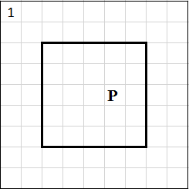**5.** На бесконечном поле имеется прямоугольник, ограниченный стенами. Длины сторон прямоугольника неизвестны. Робот находится внутри прямоугольника. На рисунке 1 указан один из возможных способов расположения стен и Робота. Из предложенных ниже программ выберите ту, в которой робот верно выполнит задание.

**А)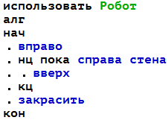B)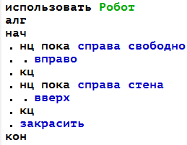С)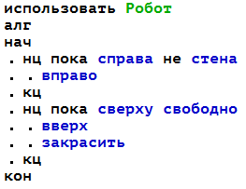D)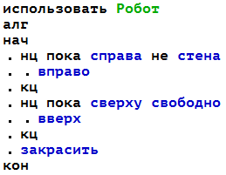 Е)** нет верной программы